Instrucciones
Considere las siguientes listas:
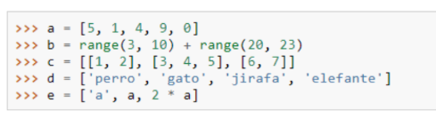

Sin usar el computador, indique cuál es el resultado y el tipo de las siguientes expresiones. A continuación,
verifique sus respuestas en el computador.
- a[2] = 4
- b[9] = no se puede determinar porque b hace mención a rangos iterables de tipo range, para poder determinarlo se debe hacer listas. Range crea un objeto inmutable que no contienen la función de sumar.
- c[1][2] = 5
- e[0] == e[1] Verdadero = Falso porque e[0] es “a” y e[1] es a
- len(c)= Es 3,
1. [1,2],
2. [3,4,5]
3. [5,6]
- len(c[0]) = 2 elementos, porque la posición 0 contiene [1,2] y tiene 2 elementos
- len(e) = 3
- c[-1] = [6,7]
- c[-1][+1] = [6,7] la salida es 7
- c[2:] + d[2:] = [6,7]+[“ jirafa”, “Elefante”]
- a [3:10]= hay error cuanta con solo 5 elementos y llega hasta la posición 4.
- a [3:10:2] = valor 9 porque esta en la posición 3
- d.index('jirafa')= Devuelve la posición, porque se busca jirafa en la lista y esta se encuentra en la posición 1
- e[c[0][1]].count(5)=
c[0][1]= [1,2] = a 2 elementos y queda
e[2].count5
e[“a”, a, 2*a] = 2*a
2*a.count(5)= count quiere saber cuántas veces se repite el número 5 en 2*a y dará error porque 5 no es una sub-cadena de e [2] para que resultara debiese ser count (a) y el resultado seria 2 porque a aparece 2 veces
● sorted(a)[2]= sorted devuelve una nueva lista ordenada de menor a mayor = a=[0,1, 4,5,9]
Y ahora vamos a acceder [2] por lo tanto el resultado es 4
● complex(b[0], b[1])
Range (3, 10)= 3,4,5,6,7,8,9
Range (20,23)= 20, 21, 22
b[0]= 3
b[1]= 4
resultado es (3,4)

